فرمولایی که من در این کد استفاده کردم به صورت زیر است:
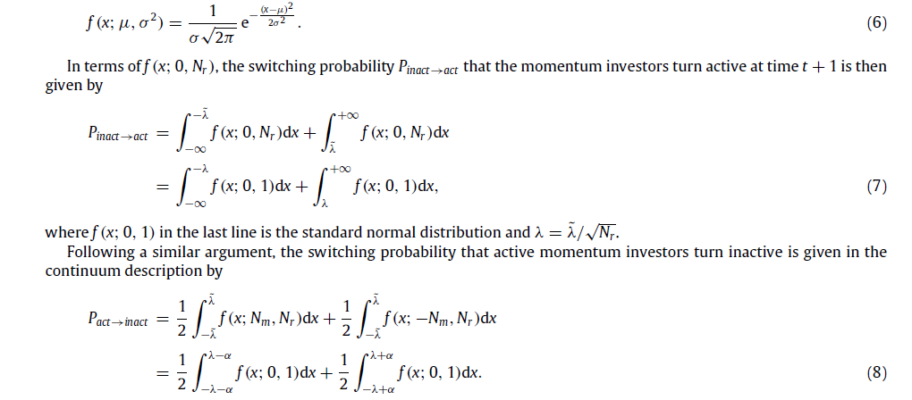
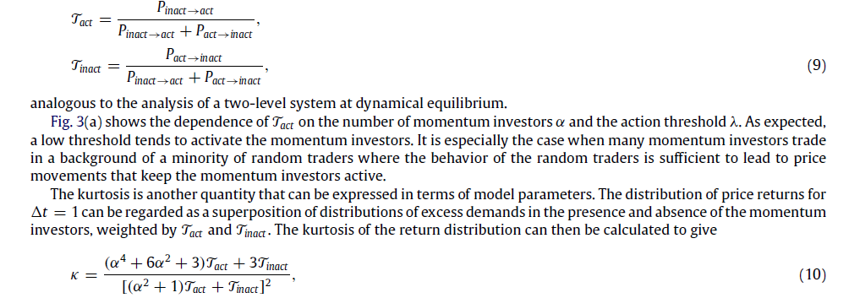
بعد ازاینکه بر اساس این فرمولا کد رو زدم و برای مقادیر مختلف الفا و لاندا اونا رو اجرا کردم به نمودارای زیر میرسم. (3 نمودار اول)
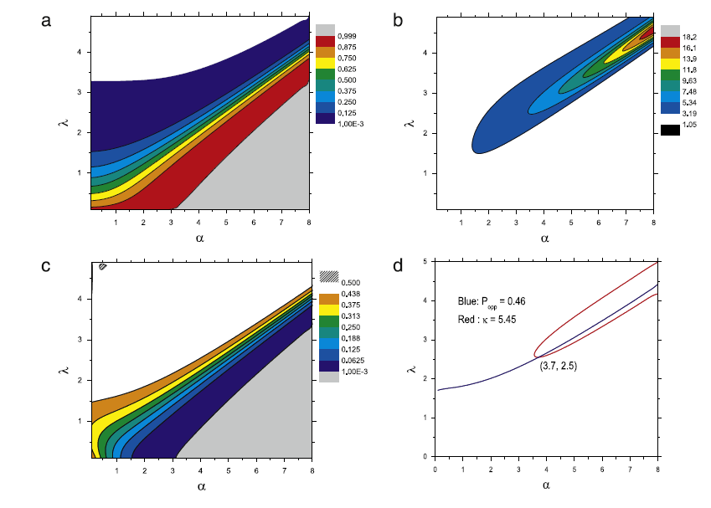
البته شکل نمودارای من یه ذره فرق داره با مقاله اصلی.
اما چیزی که من الان می خوام نمودار d است. این نمودار بر اساس اطلاعات واقعی و از روی 3 نمودار قبلی استخراج شده. به این معنا که بر اساس داده واقعی P_{opp} و K رو به دست اورده (اعداد 0.46 و 5.45) و بعد در نمودار b,c منحنی هایی که معادل این مقدار بودن را بیرون کشیده و با هم رسم کرده تا ببینه محل اشتراک یا تلاقی دارند یا خیر؟
توضیح نموداربالا بر اساس مقاله: و فرمول Popp
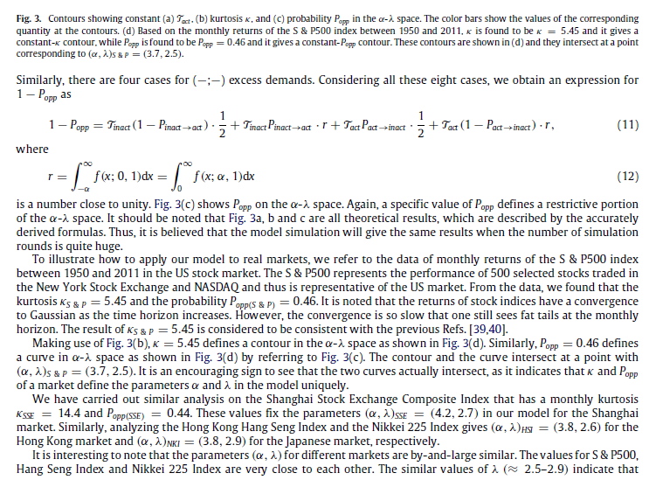

البته من Popp واقعی و K واقعی رو بر اساس دیتای شاخص و با یه کد دیگه محاسبه می کنم. (اونم لازم دارین آیا؟)
چیزی که مهمه اینه بر اساس مقدار واقعی که به دست می ارم بتوونم از این منحنی ها منحنی مربوط به اون مقدار رو استخرا ج کنم و با هم رسم کنم
کد محاسبه احتمال تضاد واقعی:

محاسبه احتمال تضاد واقعی
Main 4 data Popp
clc%calculate real Popp for real data
clear all;
close all;
n1=0;
h1=0;
c1=0;
c2=0;
d1=0;
d2=0;
a1=0;
a2=0;
Popp_sp=0;
Popp_KSE=0;
Popp_Nasdaq=0;
Popp_Nikkie=0;
SP=xlsread('SP500.xls','B39:B158');
KSE=xlsread('KSE100.xlsx','B2:B255');
Nasdaq=xlsread('NASDAQCOM.xls','B22:B544');
Nikkie=xlsread('NIKKEI225.xls','B25:B808');
for i=3:120
if SP(i)>SP(i-1) & SP(i-1)>SP(i-2)
n1=n1+1;
elseif SP(i)<SP(i-1) & SP(i-1)<SP(i-2)
h1=h1+1;
end
end

Popp_sp=1-(n1+h1)/118
for i=3:254
if KSE(i)>KSE(i-1) & KSE(i-1)>KSE(i-2)
c1=c1+1;
elseif KSE(i)<KSE(i-1) & KSE(i-1)<KSE(i-2)
c2=c2+1;
end
end
Popp_KSE=1-(c1+c2)/252
for i=3:522
if Nasdaq(i)>Nasdaq(i-1) & Nasdaq(i-1)>Nasdaq(i-2)
d1=d1+1;
elseif Nasdaq(i)<Nasdaq(i-1) & Nasdaq(i-1)<Nasdaq(i-2)
d2=d2+1;
end
end
Popp_Nasdaq=1-(d1+d2)/520
for i=3:783
if Nikkie(i)>Nikkie(i-1) & Nikkie(i-1)>Nikkie(i-2)
a1=a1+1;
elseif Nikkie(i)<Nikkie(i-1) & Nikkie(i-1)<Nikkie(i-2)
a2=a2+1;
end
end
Popp_Nikkie=1-(a1+a2)/781

کد محاسبه کشیدگی K واقعی

محاسبه ویژگی های آماری ( کشیدگی، چولگی میانگین و انحراف معیار)
Main4KData1
clc%mean-std-kurtosis and skewness
clear all;
close all;
SP=xlsread('SP500.xls','B38:B158');
KSE=xlsread('KSE100.xlsx','B2:B255');
Nasdaq=xlsread('NASDAQCOM.xls','B22:B544');
Nikkie=xlsread('NIKKEI225.xls','B25:B808');
K_SP=kurtosis(SP)
K_KSE=kurtosis(KSE)
K_Nasdaq=kurtosis(Nasdaq)
K_Nikkie=kurtosis(Nikkie)
mu_SP=mean(SP)
mu_KSE=mean(KSE)
mu_Nasdaq=mean(Nasdaq)
mu_Nikkie=mean(Nikkie)
Sk_SP=skewness(SP)
Sk_KSE=skewness(KSE)
Sk_Nasdaq=skewness(Nasdaq)
Sk_Nikkie=skewness(Nikkie)
Std_SP=std(SP)
Std_KSE=std(KSE)
Std_Nasdaq=std(Nasdaq)
Std_Nikkie=std(Nikkie)

